
- Etude théorique :
Hacheur série

1 Définition : Le hacheur est un convertisseur statique continu-continu

.

2 Le transistor bipolaire en commutation

Le transistor est le composant de base du hacheur. C’est lui qui va faire office d’interrupteur. Voici un bref aperçu de son fonctionnement.

2.1 Caractéristique du transistor associé à une charge résistive.
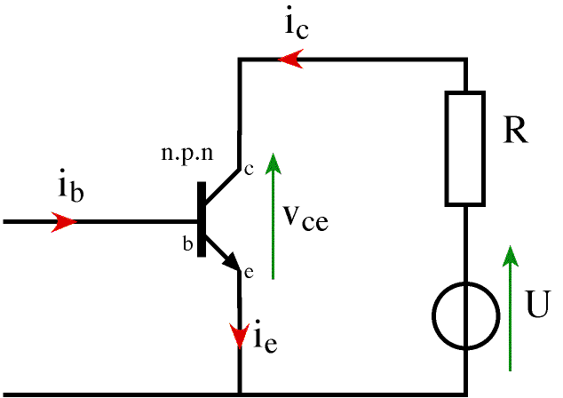
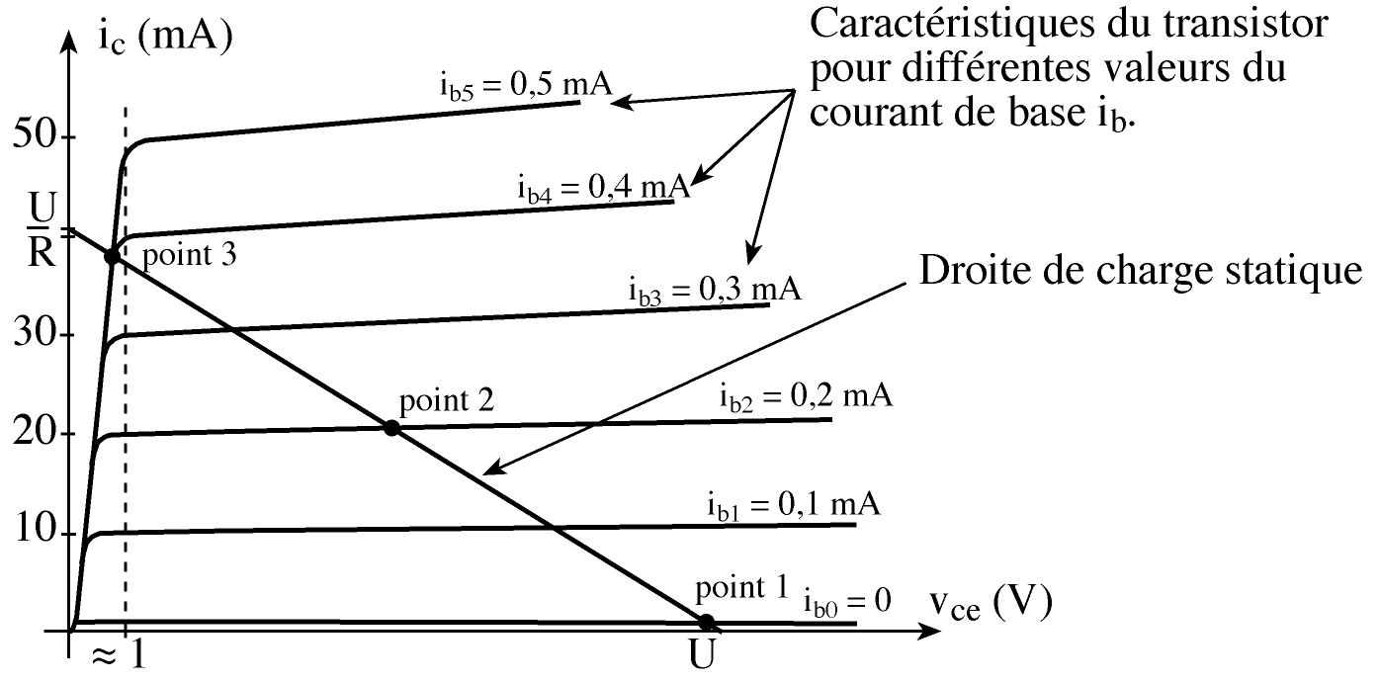

b : base, c : collecteur, e : émetteur
La flèche sur le collecteur indique le sens du courant collecteur-émetteur. Le courant de base est la commande. Le circuit collecteur-émetteur est le circuit de puissance.
Un faible courant de base commande un fort courant collecteur.
.

Loi des noeuds au transistor : ie=ic+ ib

Loi des mailles : vce=U-R.ic cette équation permet de tracer la droite de charge statique.
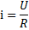

Pour la tracer, il suffit de deux points (vce, ic) : vce=0 , Pour(0,U/R)

Ic=0 vce=U point (U, 0)

Pour un courant ib donné, le courant ic et la tension vce sont déterminés par le point de fonctionnement, c’est-à-dire le point d’intersection de la caractéristique ic=f(vce) du transistor et la droite de charge.

Sur la caractéristique, trois points d’intersection sont représentés :
• le point 2 correspond à un exemple du mode de fonctionnement en amplification ;

• les points 1 et 3 correspondent à deux situations extrêmes qui sont celles du mode de fonctionnement en commutation.

2.2 Mode de fonctionnement en amplification

• 0 < ib < ib 4 (ex. point 2) le courant à travers la charge est proportionnel au courant de base.
ic =B.ib B est l’amplification en courant (autre symbole : B = hFE ).

2.3 Mode de fonctionnement en commutation

• ib =0 , ic=0 (point 1) Aucun courant ne traverse la charge R. ic=0

Le transistor est bloqué. Il est équivalent à un interrupteur ouvert 

• ib > ib 4 (point 3) Même si l’on augmente ib , le point de fonctionnement reste au point 3.
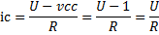

Le transistor est saturé. Il est équivalent à un interrupteur fermé.

Conclusion :
Dans ce mode de fonctionnement, le transistor est équivalent à un
interrupteur unidirectionnel commandé à l’ouverture et à la fermeture.

C’est le fonctionnement utilisé pour le hacheur.

symbole
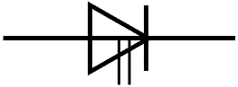

3 Principe du hacheur série

Montage de principe : débit sur une charge résistive
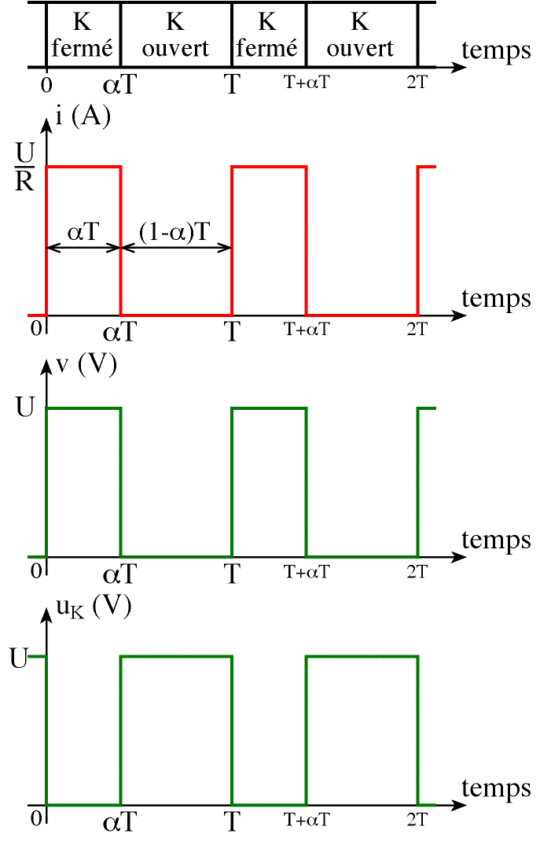

(en réalité l’interrupteur est remplacé par un transistor)
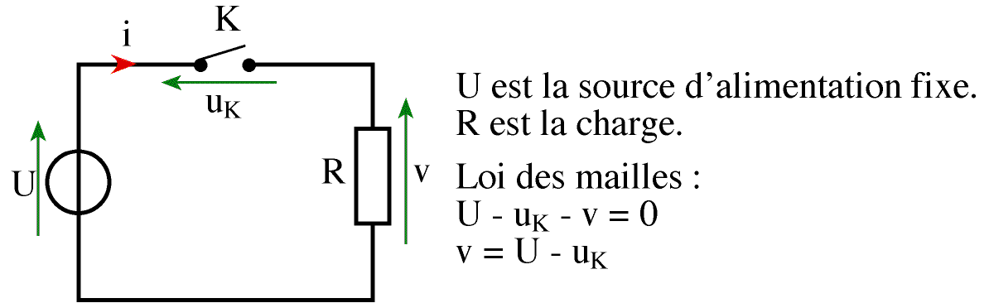

On choisit une période T et une fraction de cette période.
s’appelle le rapport cyclique, 0 1 , sans dimension.
, v=u
• de 0 à T : K est fermé
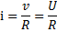

• de T à T : K est ouvert i=0
v

Commentaires :
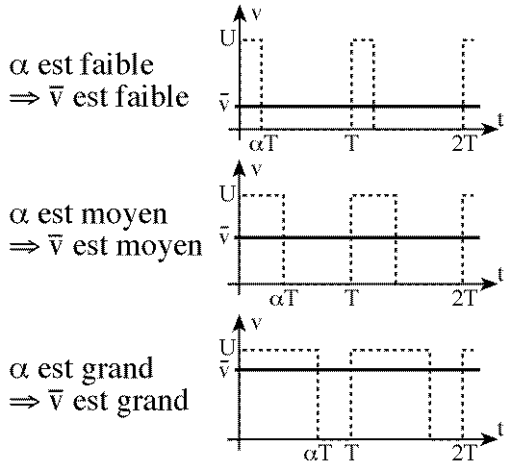

• La tension de sortie du hacheur (tension v) n’est pas
continue mais toujours positive. Lorsque la période est
assez faible (fréquence de 100 à 1000 Hz) la charge ne
« voit pa»s les créneaux mais la valeur moyenne de la
tension.
• le rapport cyclique peut être réglé. Par conséquent la
valeur moyenne v (ou <v >) de v va varier.

• il s’agit d’un hacheur série car l’interrupteur K est monté en série entre la source et la charge.

4 Valeur moyenne de la tension en sortie du hacheur

Exprimons la valeur moyenne de u en fonction du rapport cyclique .
Pour cela nous calculons sa valeur moyenne sur une période :
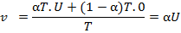
Valeur moyenne : v=U

5 Débit sur une charge inductive :

5.1 Propriété des inductances :
uL= L

Equation fondamentale :
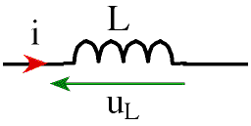

De cette équation nous pouvons démontrer les propriétés ci-dessous.

En régime continu établi : l’inductance se comporte comme un court-circuit.

En régime périodique établi : la tension moyenne est nulle : uL= 0

En régime quelconque : d’une façon générale:
• le courant dans une inductance ne peut pas subir de
discontinuité.

• l’inductance s’oppose aux variations du courant qui la traverse, et ce d’autant plus que :
- L est grand ;
- la tension aux bornes de l’inductance est plus faible.
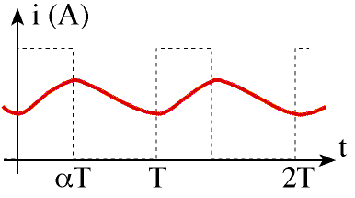

Conclusion :

Une inductance lisse le courant.
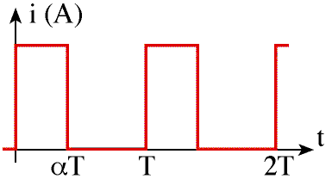

courant pour une charge résistive :
courant pour une charge inductive :

5.2 Problème lié aux charges inductives

A la fermeture de K le courant s’établit.
A l’ouverture de K deux phénomènes contradictoires ont lieu :
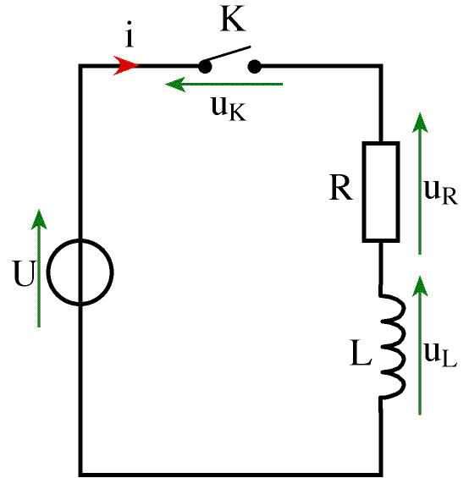

• la commande qui veut annuler subitement le courant 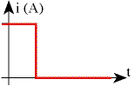

• la bobine qui ne peut subir de discontinuité de courant
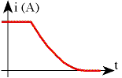

Résultat du conflit :
c’est la bobine qui « gagne » en provoquant un arc électrique aux
bornes de l’interrupteur pour maintenir le courant.

Conséquence :
L’interrupteur qui est en réalité un transistor subit alors à chaque blocage une surtension qui
peut être destructrice. Il faut prévoir un système qui permette le blocage normal du transistor.

5.3 Solution et analyse du fonctionnement

Montage :
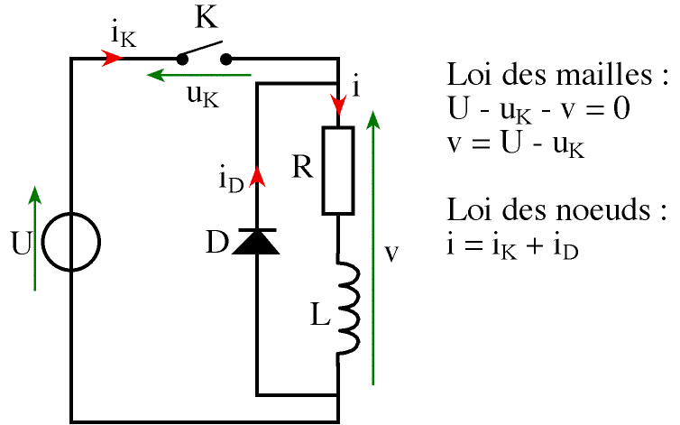

Analyse du fonctionnement :

• de 0 à T : K est fermé.

La source U alimente la charge. Le courant ne peut pas passer par la diode.

uK ̿̿ 0 v=U
i= iK et iD=0

Le courant augmente progres- sivement (la pente dépend de la valeur de L).

• de T à T : K est ouvert.

La bobine maintient le courant à travers la diode.

V= 0 uK=U
I= iD et iK=0

Comme la charge n’est pas alimentée, le courant diminue progressivement.

Montage équivalent
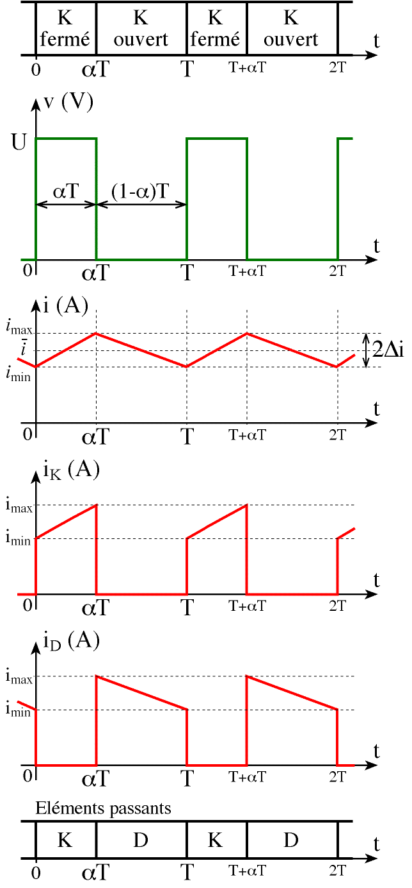

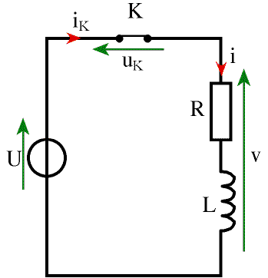

Montage équivalent
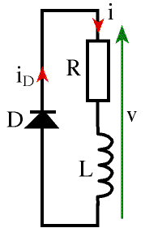

Commentaires :
A l’ouverture de K, il n’y aura pas d’étincelle puisque le courant imposé par la bobine pourra
passer par la diode.
D est appelé diode de roue libre car elle est active lorsque la charge n’est pas alimentée. Elle
est nécessaire pour un bon fonctionnement du montage.
La bobine lisse le courant. Plus L est grand, plus i sera petit (voir les oscillogrammes).

Montage réel : L’interrupteur est remplacé par un transistor.
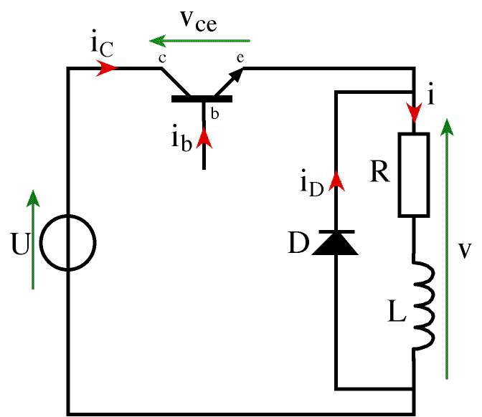

Le courant ib commande la saturation (fermeture) ou le blocage (ouverture) du transistor.

5.4 Ondulation du courant dans la charge :

Elle est donnée par la relation :
Δi=

Elle peut être mesurée à l’oscilloscope en visualisant la tension aux bornes d’une résistance. Pour diminuer i, il faut augmenter l’inductance L ou/et la fréquence ƒ.

5.5 Courant moyen dans la charge :

Si on peut négliger la résistance de la charge on peut écrire :

i=I= Imax Imin
2

Intensité moyenne dans le transistor : Ik=Ik=αI
Intensité moyenne dans la diode : Id=ID=(1-α )I

Remarque : toute l’étude du paragraphe 5 a été faite en supposant la résistance R de la charge négligeable.
6 Application au moteur

Le hacheur série est souvent employé pour commander un moteur à courant continu. On rappelle que la vitesse d’un tel moteur est proportionnel à la tension d’alimentation.

Montage : Commentaire :
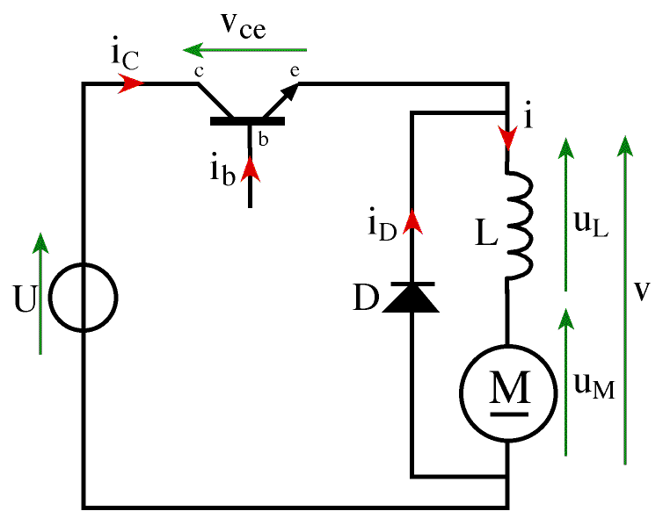

Pour un bon fonctionnement du moteur, il est
préférable que le courant soit le plus régulier
possible, d’où la présence d’une bobine de
lissage. Si son inductance est suffisamment
grande, on pourra considérer le courant
comme constant ( Δ i=0 ).

Loi des mailles : v= Um+uL
On passe aux valeurs moyennes : v= uM+uL
Et comme pour un signal périodique : uL=0
Nous obtenons pour le moteur : uM=E = v= α U

Finalement la f.é.m. du moteur et donc la vitesse peuvent
être régler grâce au rapport cyclique par la relation : E= α U

On définit la vitesse maximum pour α = 1 : E=U=K' nM
(on néglige les résistances de l’induit et de la bobine)

Pour une valeur de quelconque : E=U K' nM et E=K' n

D’où la vitesse en fonction de : n=nM

Dans tous les résultats de ce paragraphe 6, nous avons négligé les résistances de l’induit et de la bobine.

Remarque

Le modèle électrique complet du moteur et de la bobine de lissage est représenté ci-contre.
V=ub+uM=uL+ul+E ( RM+Rb ).i
En passant aux valeurs moyennes (uL et ul sont nuls )
v=E+R.i avec R=RM+Rb

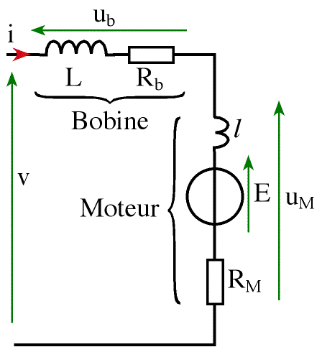

- Etude pratique :
Hacheur série :

Circuit de commande du transistor
Le circuit de commande est un oscillateur NE555, qui génère un signal rectangulaire de fréquence viable.

VCC 10V

R₁ 2KOhm

8 4
P 7

D₂
D₁ SORTIE
3
R₂ 2KOhm
2
6
5 1

C 0.1 F C3

Principe : débit sur charge résistive :
BD 137 (NPN)
C interrupteur commande
Uch charge connecter
E=9V
R
R R

* Relave la valeur moyenne de Uch que Exprimons en fonction du rapport cyclique α.
Ue(t) = E = 9v
- pour α=0,25 ⇒ Umoy =0,25.E = 0,25.9 =2,25 v
- pour α=0,5 ⇒ Umoy =0, 5.E =0,5.9=4,5v
- pour α=0,75 ⇒ Umoy =0,75.E =0,75.9=6,75v
La valeur moyenne de vs peut être ajusté sur la valeur de α donc la commande de H si la charge est résistive le courant I_{s} est interrompre l’ajout de l’inductance de valeur suffusion en série avec la résistons permet de lisage de courant.
Principe : débit sur charge inductive :
R
DRL
Uch
E=9V
R
Interrupteur commande
R
BD 137 (NPN)

L

R

*on doit placé le diode de rue libre a bourne de la charge R,L et le sensé de ce diode c’est la Kathode avec le neutre de la circuit et le Anuode avec le plus de circuit.

Matériels utilises :
- Alimentation continue : V=12V
- Générateur base fréquence (GBF)
- Transistor BD 137
- Diode
- L’inductance
- Charge (R=2 KΩ)
- Oscilloscope.
. Conclusion général :
- Dans le type d’1 Hacheur série (abaisseur de tension) de fonctionnement, on voit que la valeur de la tension disponible aux bornes de la charge est inférieure de tension nominal.
- Hacheur parallèle (élévateur de tension) Le hacheur parallèle est aussi appelé hacheur survolteur. Ce montage permet de fournir une tension moyenne U_{d 0} à partir d’une source de tension continue U< U_{d 0}. Le montage étudié est donné une valeur nul par ce que la position de diode est a l’inverse.
- Les applications principales du hacheur parallèle sont les alimentations de puissance régulées et le freinage par récupération.

